Partie II – Descente dans l’Abîme

1. Délivrances.

Quelque part dans le ciel, un avion de ligne vol à 10 000 pieds au dessus du sol.

Commandant de bord : « Vol 7010 à contrôle météo Johannesburg, me recevez-vous ? »

Aiguilleur : « Tour de contrôle de Johannesburg à vol 7010 en provenance de Londres, nous vous recevons. »

Vol 7010 : « Tour de contrôle, nous survolons actuellement le désert du Sahara et détectons une anomalie météo, pouvez-vous confirmer ? »

Aiguilleur : « Nous confirmons l’écho radar, cela ressemble à une tempête de sable, pouvez-vous dévier de votre route ? »

Vol 7010 : « Négatif, nous sommes trop proches à présent et vue la vitesse à laquelle elle grandit, nous allons devoir la traverser. Pouvez-vous confirmer son intensité ?»

Aiguilleur : « Elle est de classée 5 sur 6, suivez les consignes d’urgence car elle va vous secouer ! »

Vol 7010 : « Ok, tour de contrôle, nous nous organisons en conséquence, surveillez vos écrans et à tout à l’heure, terminé. »

Aiguilleur : « Bon courage, vol 7010, terminé. »

Commandant de bords : « Passagers du vol 7010, ici le commandant de bord qui vous parle. Nous allons traverser une zone de fortes turbulences, nous vous demandons de retourner rapidement à vos places, de boucler vos ceintures et de suivre les consignes de sécurité que va vous exposer le personnel de bord. Merci. »

L’avion pénètre alors dans la zone dangereuse…

Le vent souffle d’une extrême intensité et fait basculer l’avion de gauche à droite sans cesse. Les passagers sont secoués de tous les côtés et la panique commence à s’installer. Un éclair éclate juste sur la gauche de l’avion, puis un autre sur la droite. Cette situation semble surnaturelle car la tempête a maintenant une dimension inimaginable et elle semble s’acharner sur le frêle aéronef. Tout d’un coup, un nouvel éclair éclate et touche les deux moteurs gauche, les transformant instantanément en torches. Suite au choc, l’avion fait une embardée sur la gauche et perd 1000 pieds. Mais ces avions quadrimoteurs sont conçus pour pouvoir voler avec deux moteurs et le pilote reprend peu à peu le contrôle. Dans le chahut global, le pilote tente de maîtriser la situation, mais soudain, un nouvel éclair touche un troisième moteur. Cette fois, malgré toute l’expérience du pilote, l’avion pique radicalement vers le sol, ses trois moteurs en flamme.

Commandant de bord: « May Day, May Day, ici vol 7010 nous allons nous écraser dans le désert, requérons secours immédiats ! »

La torche pointe alors vers le sol, là où aurait dû se trouver du sable et où se tient comme par magie une jungle !

Le fuselage crée une tranchée dans la canopée, des branches et des feuilles arrachées volent tel un nuage marron et vert ; un nuage qui s’embrase au contact du feu des moteurs. L’aile gauche commence à montrer des signes de faiblesse et tout d’un coup s’arrache. L’avion bascule alors sur le côté et effectue des tonneaux, se désintégrant peu à peu dans les flammes.

Après une course folle dans un énorme fracas, le silence se fait sur une tranchée fumante. Un silence de mort règne alors sur ce que fut le vol 7010 à destination de Johannesburg.

A regarder la tranchée de près, on peut voir des parties de carlingue et de corps calcinés. La scène morbide et lugubre semble ne contenir aucuns rescapés. Tout à coup, une partie d’avion semble émettre du bruit et même …bouger ! Soudain, une main sort des décombres, puis un corps, un corps de femme, suivi d’une seconde. Sur toute la tranchée, des endroits semblent bouger et des corps blessés de miraculés sortent des morceaux éparpillés. Un, deux, trois…cinq et six. Six survivants ou plutôt six survivantes apparaissent comme perdues dans le drame qu’elles viennent de subir.

Katerina : « Vous allez bien ? »

Pearl : « Oui, mais nous avons l’air d’être les seules survivantes ! »

Sylvie : « C’est affreux, vous avez vu la tempête que nous avons traversé! »

Elke : « Oui et trois de nos moteurs étaient en flamme, comment est-ce possible ! »

Yasmina : « Dans la série des choses bizarres, nous sommes actuellement au coeur du Sahara et nous sommes dans une jungle ! C’est impossible ! »

Pamela : « Hé, j’ai repéré quelque chose d’étrange par là ! »

Toutes les cinq accourent vers Pamela.

Sandra : « Qu’est-ce qu’il y a ? Ce n’est qu’une clairière ! »

Pamela : « Regarde de plus prêt, tu ne vois pas le truc blanc entre les branches ? »

Le groupe de filles pénètre alors dans la clairière et ce retrouve face à l’objet.

Katerina : « On dirait.. »

Elke : « …un Palais ! »

Sandra : « Mais qu’est-ce que c’est et qu’est-ce que cela fout au milieu du désert ! »

Les six femmes ressemblent à des fourmis au pied de ce Palais gigantesque. Le soleil brille à présent et la tempête semble complètement avoir disparue.

Après avoir hésité un moment, elles montent l’escalier monumental et entrent dans celui-ci, fascinées, apeurées, et déboussolées par tout ce qui leur arrive. Elles pénètrent dans ce lieu, comme des mouches attirées dans un piège.

Six ombres grandissent dans ce hall gigantesque et frais. Des gravures murales révèlent un langage incompréhensible des Hommes (enfin presque tous car Ban a malheureusement réussi à le déchiffrer). Elles contemplent ce lieu comme entrant dans une cathédrale vide. Des points lumineux attirent leurs regards vers le fond de la pièce. Elles avancent vers les lueurs bordeaux et or qui grandissent au fur et à meure de leur progression. Elles s’arrêtent enfin devant les sources de lumière.

Pamela : « C’est quoi ces trucs, des statues ? »

Sylvie : « On dirait plutôt des Armures. »

Elke : « En tout cas, elles sont magnifiques avec ces lueurs douces et chaudes. »

Katerina : « Vous avez vu les trucs gravés en dessous de chaque Armures ? »

Sandra : « Ca doit être les noms des personnes représentées. »

Pearl : « C’est qui ces gens à votre avis ? »

Sylvie : « Ca ne me dit rien du t… »

Tout à coup, les lueurs douces et chaudes s’intensifient, rayonnent dans toute la salle et englobent les pauvres survivantes. Un déchaînement d’énergie éclate dans des bourrasques violentes, le vent siffle et on perçoit faiblement des voix de femmes parler un langage inconnu.

Les 6 femmes sont ballottées de tous les côtés, elles se tiennent la tête de leur main et peu à peu décollent du sol. Les flux d’énergie arrachent par saccades leur vêtement et elles finissent toutes six nues, livrant ainsi leur corps magnifiques à la lumière. Les six Armures semblent vibrer et d’un coup se fractionnent et volent parmi la tempête. Après un temps qui parait interminable, le chaos cesse et la lumière décroît autour de six femmes revêtues d’Armures étincelantes, six femmes aux regards durs et déterminés. Leurs formes avantageuses sont mises en avant par ces Armures de façon superbe, mais telle la rose qui s’y frotte s’y pique !

La première femme ouvre la bouche et parle une langue que peu de temps auparavant elle ne comprenait même pas.

IRID’NA, la Source du pouvoir : « Nous avons bien fait d’attirer à nous ces corps, ils sont vraiment idéaux pour nous abriter ! »

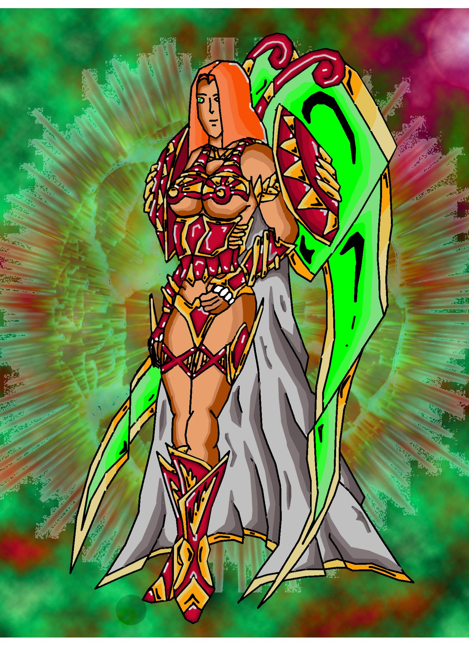

YASH’STA, la Source de l’Equilibre : « Libres, nous sommes enfin libres ! »

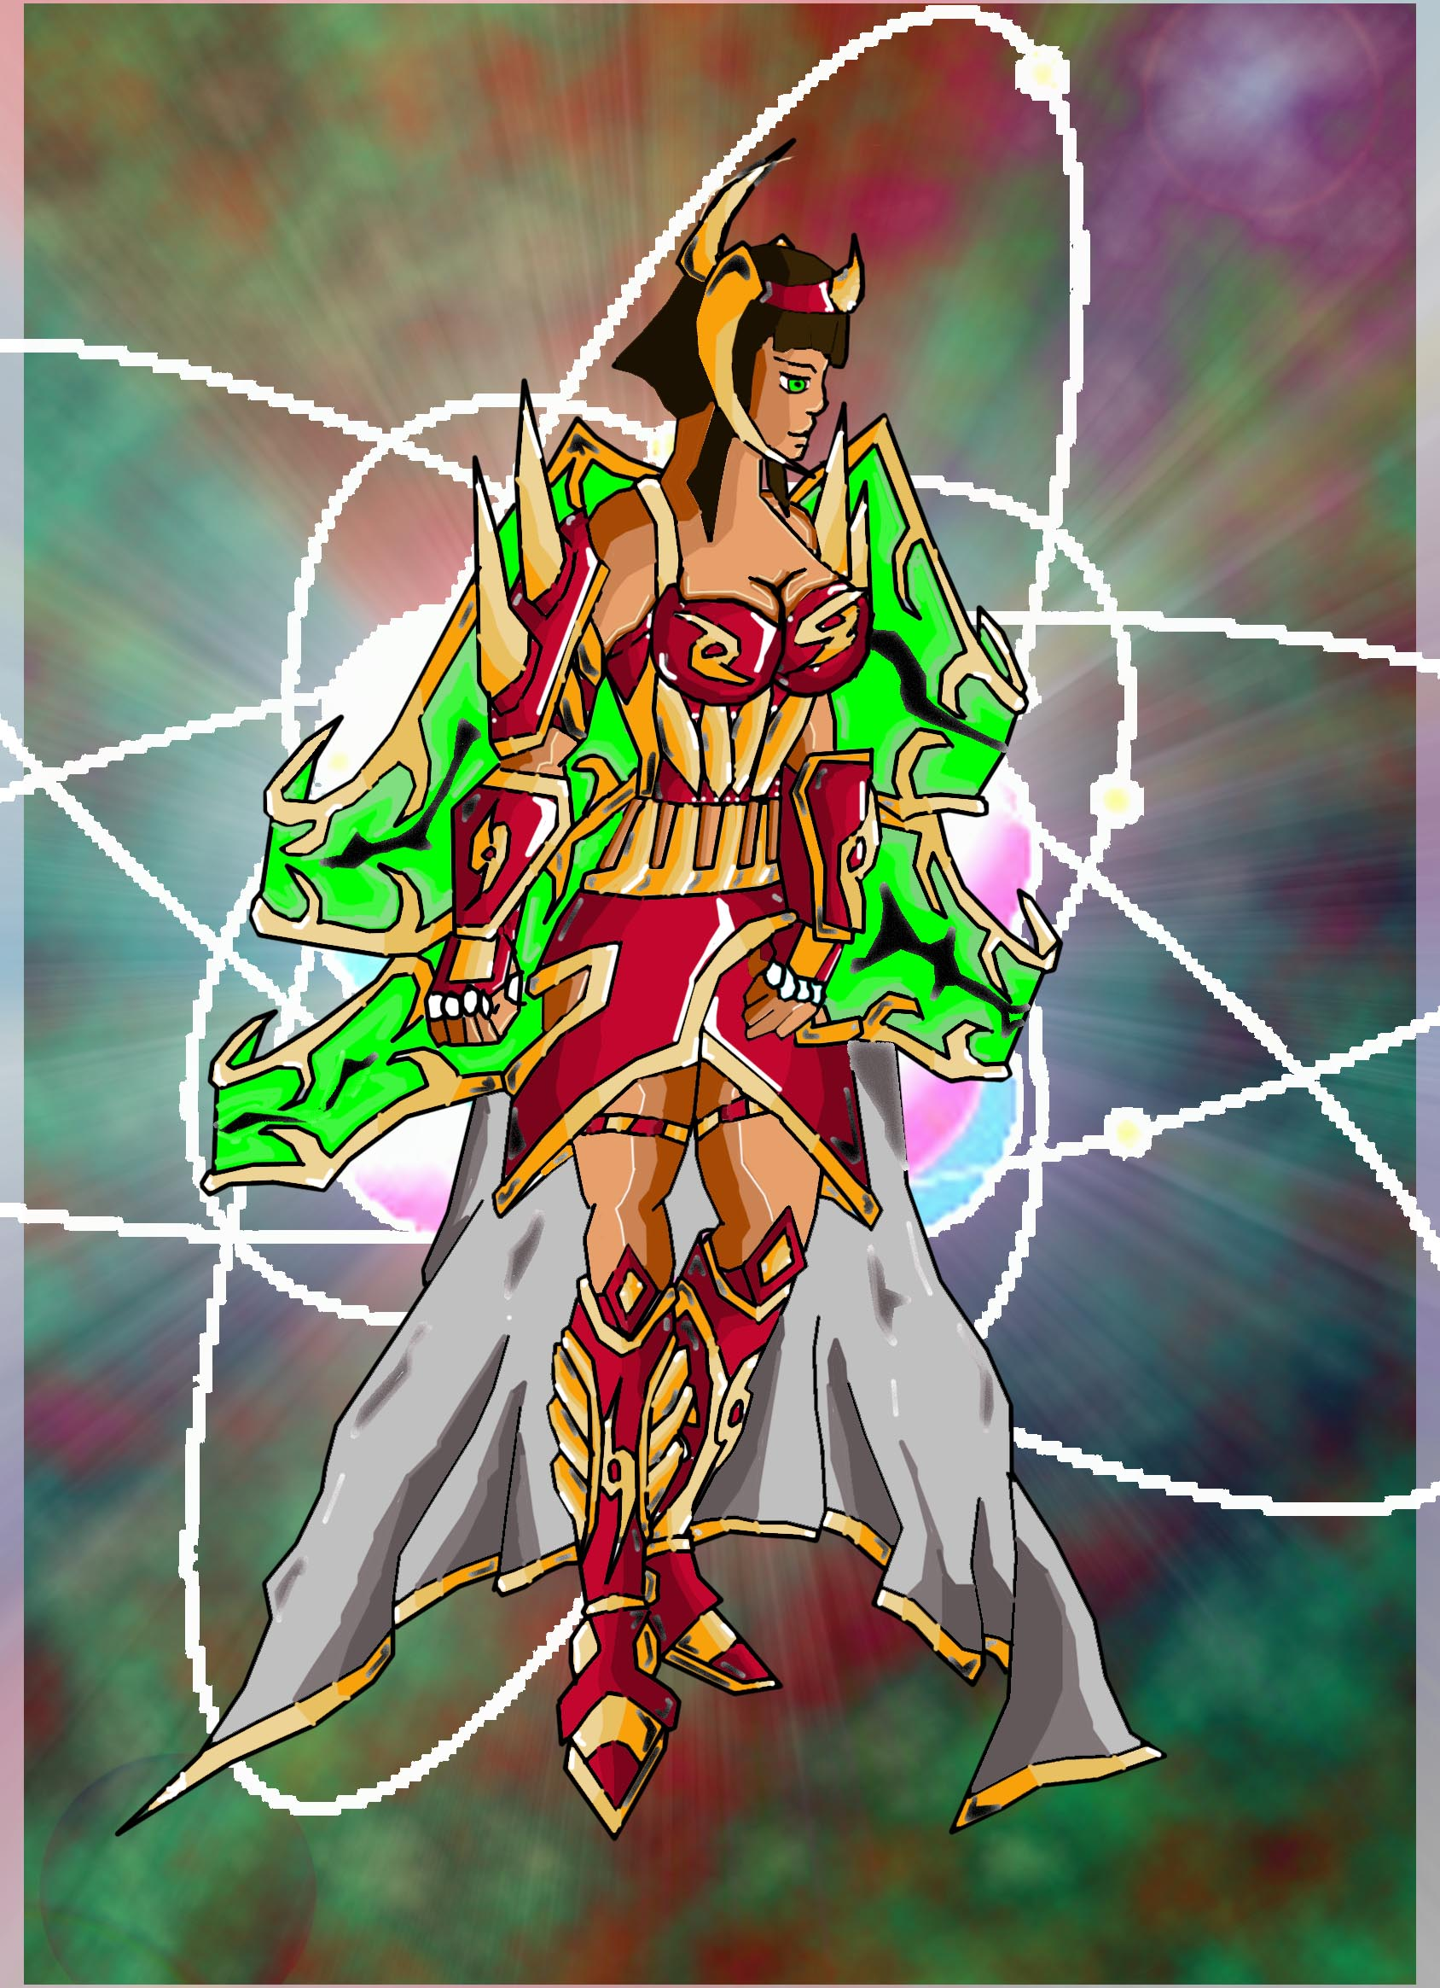

NA’ATLA, la Source des Dimensions : « La prison de Chronos, n’aura pas eu raison de nous ! »
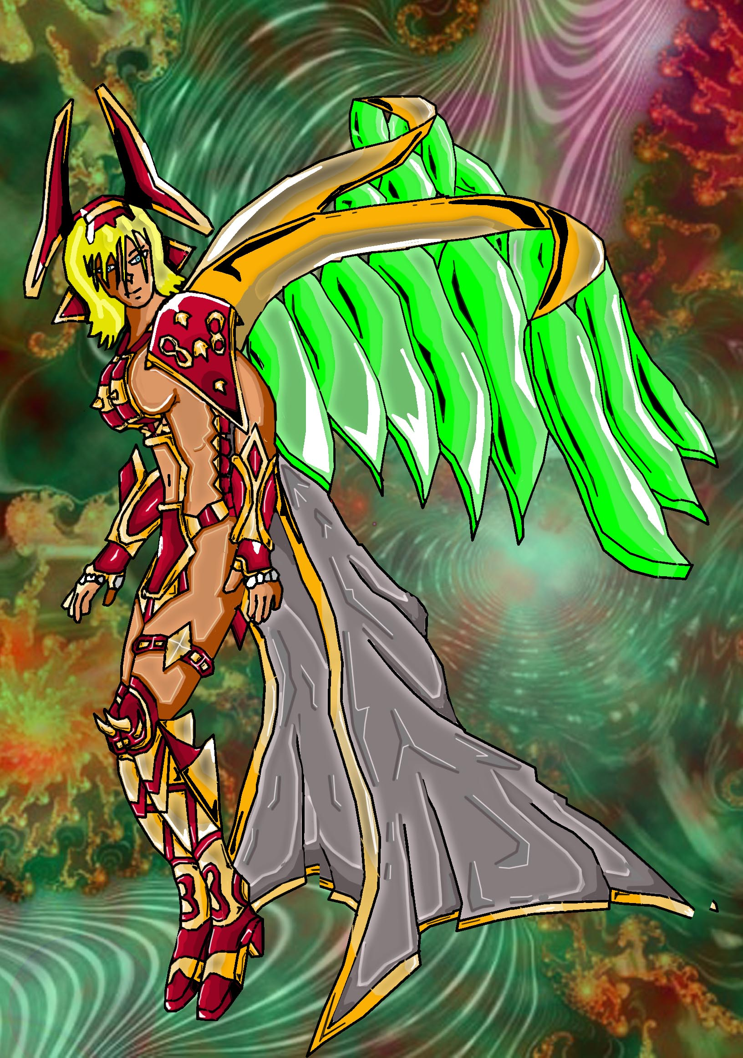

NLE’ESRA, la Source Clé : « Nous avons eu le temps de réfléchir à notre plan d’action et il ne reste plus qu’à l’appliquer ! »

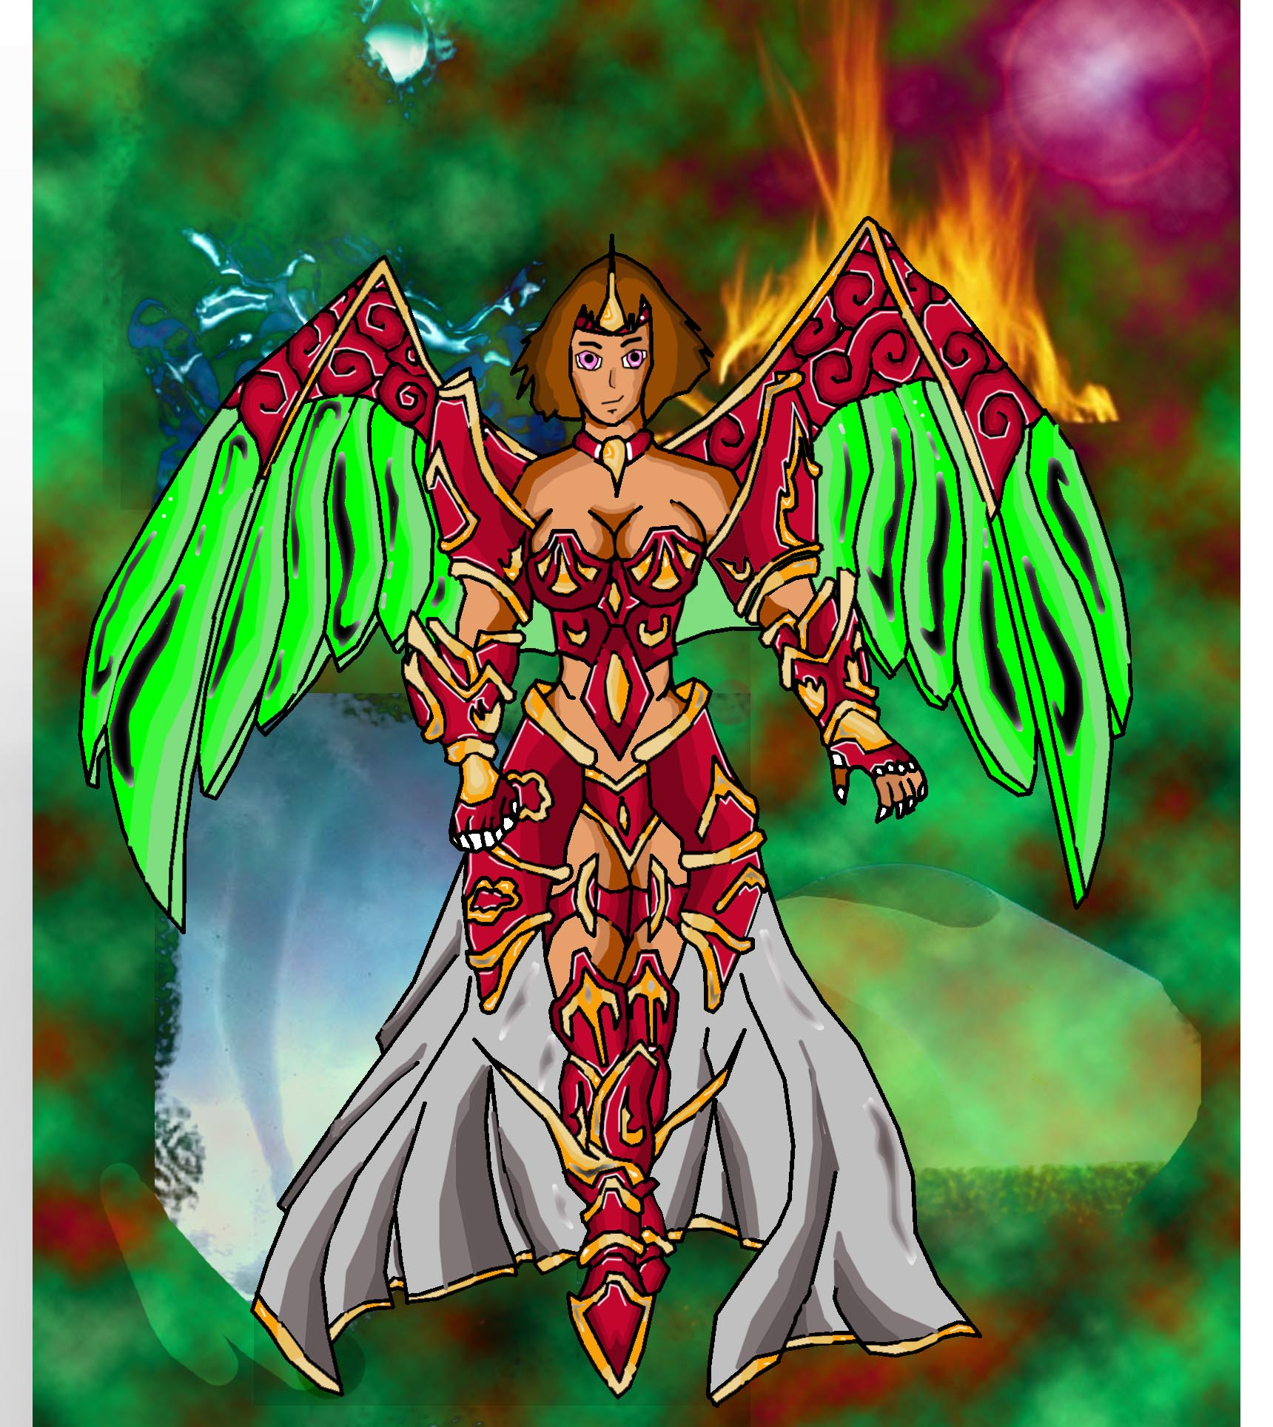

CAL’YITA, la Source Gardienne : « Oui et ces petits Dieux n’auront pas la chance d’être sauvés deux fois de suite ! »

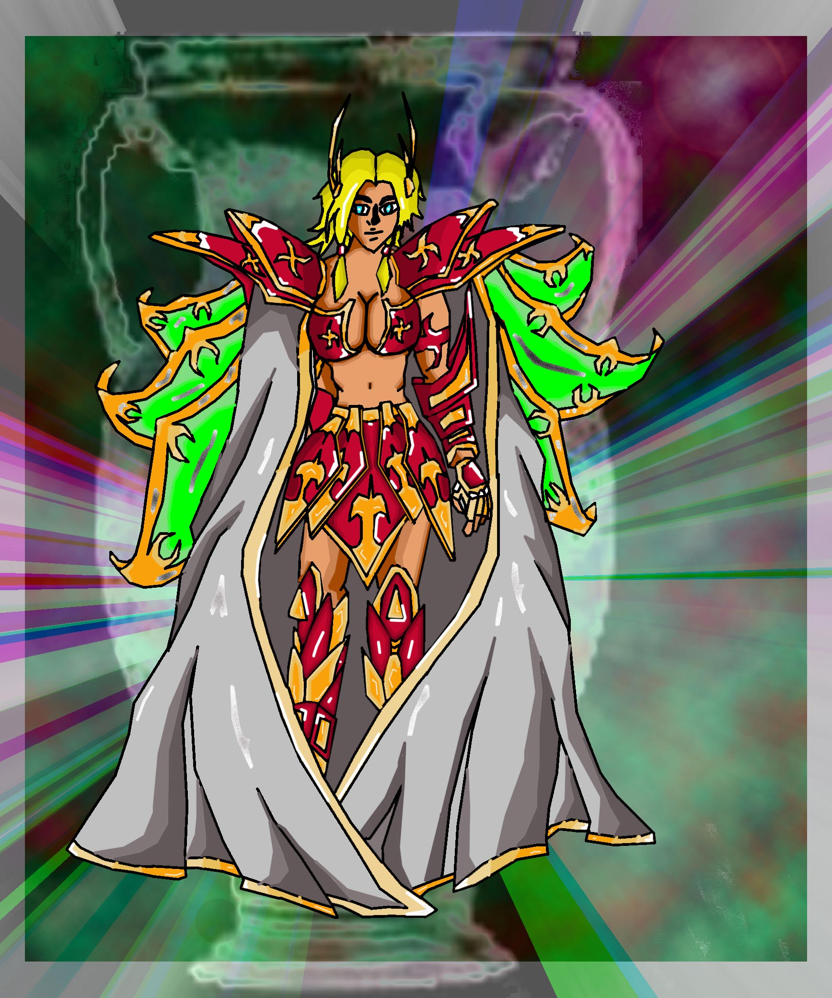

TLISIN’A, la Source du Contrôle : « Il est temps d’agir afin de retrouver notre place, de redevenir CELLE que nous étions et notre objectif est… »

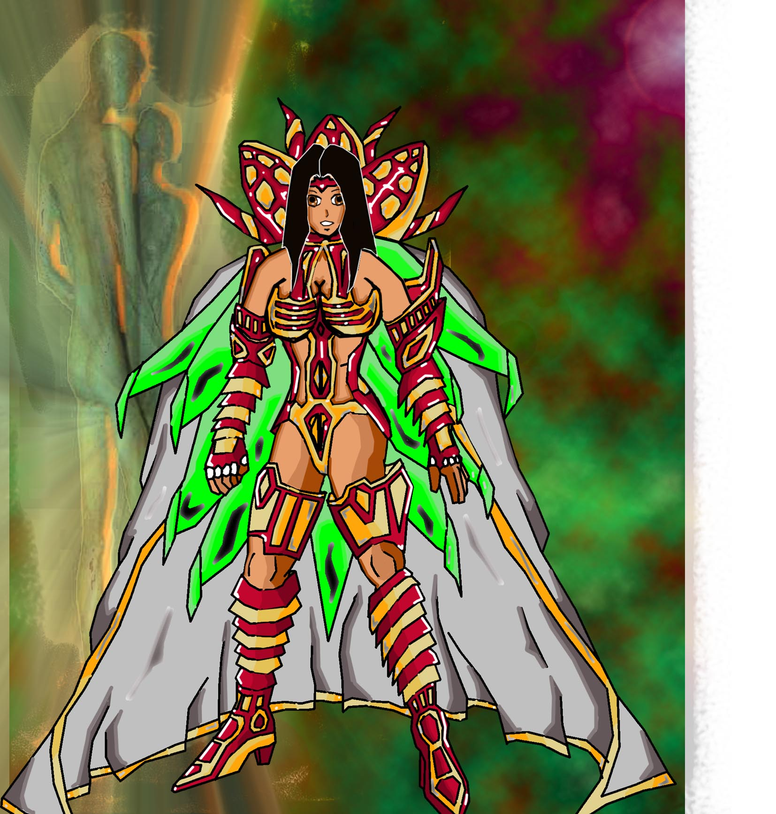

Toutes : « …Athéna ! »

NA’ATLA, la Source des Dimensions ouvre alors un vortex et elles commencent à s’y engouffrer. Ne reste plus qu’à passer IRID’NA et TLISIN’A

IRID’NA, la Source du pouvoir : « Et les trois AUTRES crois-tu quelles pourront nous poser problème? »

TLISIN’A, la Source du contrôle : « Entres dans le passage sans craintes, ELLES ne sont pas intervenues la dernière fois et je ne pense pas qu’ELLES puissent nous vaincre lorsque nous nous réunirons. »

Et la dernière Source franchit le vortex qui se referme sur elle. Les Sources sont de retour, ce qui ne laisse rien présager de bon.

